همه­ی سوالات محدودیت زمانی 1 ثانیه دارند.

سوال A:حتما با اعداد فیبوناچی آشنا هستید اگه نمی دانید فرمول زیر میتواند به شما در فهم و آشنایی شما با آن کمک کند.

f(1) = 1, f(2) = 1, f(n > 2) = f(n - 1) + f(n - 2)

حال باید برنامه ای بنویسید که اول عدد n را می گیرد و سپس n عدد میگیرد و جمله ی k ام دنباله ی فیبوناچی به ازای اعداد داده شده را به دست آورد. سپس 5 رقم آخر و 5 رقم اول حاصل را به ازای هر عدد چاپ کند. (فرض کنید جواب ها همگی بیشتر از 10 رقم دارند). یعنی اگر عدد حاصل 154332786287 شد، عدد 8628715433 را چاپ کند.

مثال:

ورودی:

3

54

87

152

خروجی:

7127286267

1225867989

4654926099

سوال B. برنامه ای بنویسید که عدد n را بگیرد و سپس n رشته را از ورودی بخواند و کلمات هر کدام معکوس کند و چاپ کند را چاپ کند.

مثال:

ورودی:

3

salam

pashmak mikhori?

gholi raft bazi kone

خروجی:

malas

?irohkim kamhsap

enok izab tfar ilohg

سوال C. برنامه ای بنویسید که 5 عدد را بگیرد و ب.م.م آنها را به صورت زیر چاپ کند.

Result is […]

مثال:

ورودی:

4

6

12

82

16

خروجی:

Result is 2

سوال D. برنامه ای بنویسید که عدد n را از ورودی بگیرد و سپس n رشته را از ورودی دریافت کند و فرمول زیر را بر روی آن پیاده کند

فرمول: مقدار مورد نظر = ارزش هر کاراکترxموقعیت آن ∑

مثال:

ورودی:

2

salam

tolombe

خروجی:

1040

2192

سوال E. برنامه ای بنویسید که یک رشته که شامل تگ های html است را دریافت کند و رشته ای بدون تگ را چاپ کند. تگ ها لزوما واقعی نیستند.

مثال:

ورودی:

Salam<tag><heigf>omid</tag>pekf<qfef>khodhafez

خروجی:

Salamomidpekfkhodhafez

سوال F. برنامه ای بنویسید که نقاشی کند!

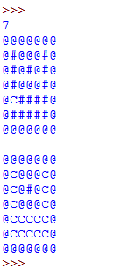مثال:

ورودی:

خروجی:

راهنمایی: تعداد سطر ها به صورت n در اول برنامه به شما داده میشود و به تعداد سطر ها به شما یه رشته شامل @ به عنوان دیوار و # به عنوان خانه ای که قابلیت رنگ شدن دارد و C به عنوان نقطه ای که باید از آن شروع کنید و تمام # های در دسترس تبدیل به C کنید.

سوال G. برنامه­ای بنویسید که ابتدا n را در یافت کند سپس دو ماتریس NxN را که آرایه های آن به ترتیب داده میشود را در هم ضرب کند و ماتریس حاصل را به صورت زیر چاپ کند.

مثال:

نمونه ورودی:

4

0

1

4

9

16

25

36

49

64

0

1

4

9

16

25

36

49

64

C:\Users\Hooman\Desktop\Capture.PNGنمونه خروجی:

راهنمایی: آرایه های هر سطر ماتریس حاصل را به هم بچسبانید و بعد آن را چاپ کنید.

سوال H. برنامه ای بنویسید که ابتدا N را بگیرد و سپس به تعداد n دو عدد m و p را به ترتیب بگیرد

و m را به مبنای p ببرد.

توجه داشته باشید که دو عدد داده شده می تواند هر عددی باشد و اگر مبنا بزرگتر از ده شد از حروف الفبای انگلیسی به صورت uppercase استفاده کنید.

مثال:

ورودی:

2

15

16

12

2

خروجی:

F

1100

سوال I. بزنامه ای بنویسید که به تعداد عدد n داده شده عدد های بعدی را به صورت زیر چاپ کند.

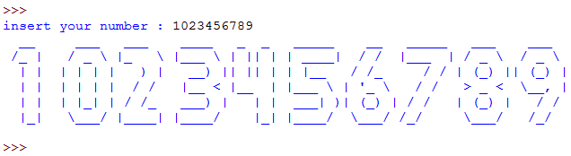

راهنمایی:اول به جزئیات اعداد دقت کنید و دوم توجه داشته باشید که فاصله خالی دارد.